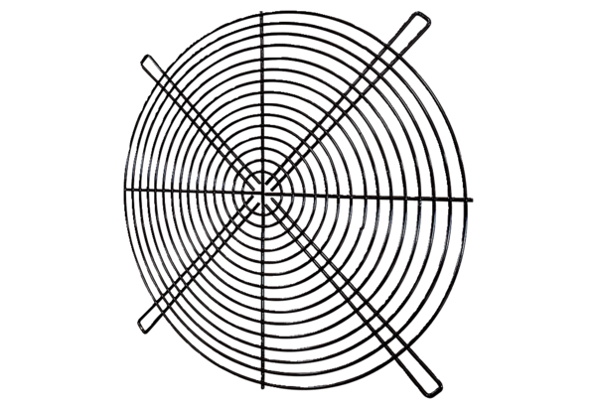Grilles de protection SGRI 35Unité de conditionnement : 1 pièceGamme: C
Numéro de référence : 0073.0422Fabricant : MAICO

